**2 ТЕХНИЧЕСКИЕ ТРЕБОВАНИЯ К ИЗМЕРИТЕЛЬНО-ВЫЧИСЛИТЕЛЬНОМУ КОМПЛЕКСУ**

**2.1 Анализ технических требований**

Измерительно-вычислительный комплекс (ИВК) для измерения радиотехнических характеристик АФАР методом ближней зоны должен иметь следующие характеристики:

|  |  |
| --- | --- |
| – рабочая полоса частот | 8,5–12,5 ГГц, |
| – размер рабочей зоны H-сканера | 0,7 м. × 0,5 м., |
| – число осей координат сканера | 2, |
| – погрешность позиционирования, не более | ± 0,5 мм., |
| – инструментальные погрешности измерений АДН |  |
| до минус 45 дБ: | ±1,5 дБ, |
| – инструментальные погрешности измерений ФР |  |
| до минус 45 дБ: | ±8 град. |

ИВК предназначен для измерений следующих радиотехнических характеристик АФАР методом ближней зоны: объемных амплитудных и фазовых ДН в дальней зоне; произвольных сечений объемных амплитудных и фазовых ДН в дальней зоне. Требования к питанию ИВК: переменное напряжение 220 В, 50 Гц (стандартное), 3 кВт максимум для всего оборудования.

Таким образом, по полученному техническому заданию нужно выбрать оборудование, реализующее технические требования дипломной работы.

**2.2 Выбор требуемого оборудования**

По результатам анализа технических требований и готовых реализаций ИВК в ближней зоне было выбрано следующие оборудование (изделия):

– 2-х координатный сканер,

– плата сбора данных и управления,

– генератор сигналов,

– синтезатор частот.

**2.2.1 Координатный сканер**

Для перемещения зонда по плоской поверхности, параллельной плоскости раскрыва антенны, используется 2-х координатный стол с приводами линейного перемещения. Внешний вид координатного сканера представлен на рисунке 2.1.

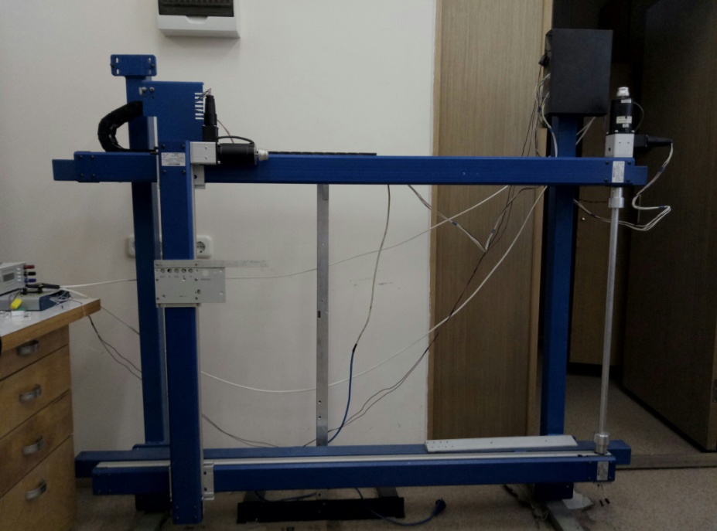

Рисунок 2.1 – Внешний вид координатного сканера

Координатный сканер имеет следующие технические характеристики:

– количество осей – 2;

– скорость – 1,5 м/с;

– вес – 260 кг;

– габариты 1880x1480x1101 мм;

– привод – ременный шаговый;

– коэффициент передачи – 48 мм на 1 оборот вала двигателя;

– перемещение по оси X – 1200 мм;

– перемещение по оси Y – 700 мм;

– точность ± 0,5 мм;

–питающее напряжение – 40 В;

–максимально допустимый ток – 4 А.

**2.2.2 Плата сбора данных и управления**

Для выполнения технических требований по радиочастотным характеристикам ИВК была выбрана плата сбора данных *NI USB-6366*.

Технические характеристики данного прибора представлены в таблице 1.

Таблица 1 – Технические характеристики *NI USB - 6356*

|  |  |
| --- | --- |
| Название характеристики | Значение |
| Операционная система | Windows |

Продолжение таблицы 1

|  |  |
| --- | --- |
| USB питание | внешнее |
| Аналоговый ввод | |
| Количество каналов | 8 |
| Разрядность АЦП | 16 бит |
| Минимальный диапазон напряжений | -1 – 1В |
| Максимальная частота дискретизации | 1,25 МГц |
| Цифровой ввод/вывод | |
| Количество каналов | 24 |
| Синхронизация | Программная, аппаратная |
| Логические уровни | ТТЛ |
| Maксимальный диапазон напряжений | 0 – 5В |
| Счетчики | |
| Количество счетчиков | 4 |
| Максимальная частота источника | 100 МГц |
| Генерация импульсов | Да |
| Разрядность | 32 бит |
| Логические уровни | ТТЛ |
| Триггеры | |
| Типы триггеров | Аналоговые, цифровые |

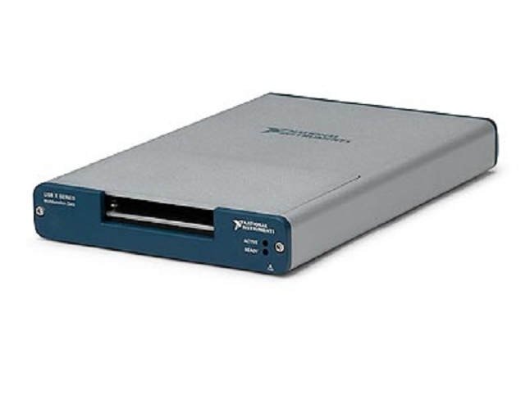

Рисунок 2.2 – Внешний вид *NI USB-6356*

Внешний вид платы сбора платы представлен на рисунке 2.2.Одним из существенных преимуществ этой серии в том, что плата сбора данных подключается к компьютеру с помощью USB 3.0.

**2.2.3 Генератор сигналов**

В качестве генератора измерительного сигнала выбран генератор *R*&*SSMB*100*A*, который изображен на рисунке 2.3. Технические характеристики генератора представлены в таблице 2.

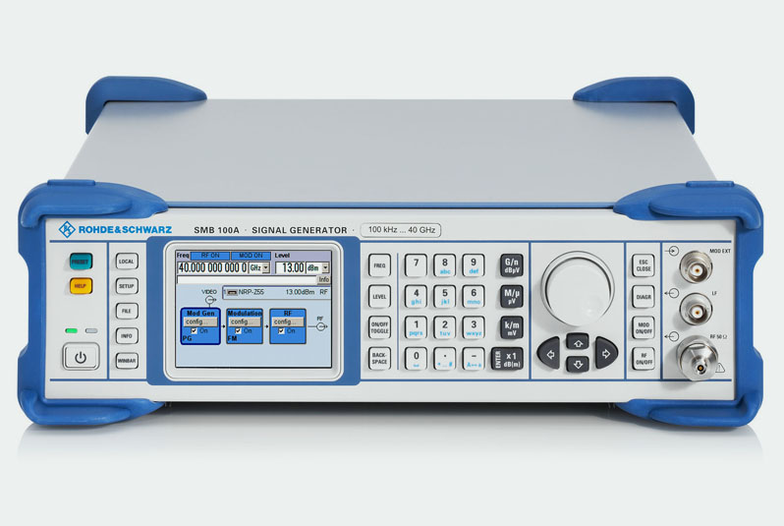

Рисунок 2.3 – Внешний вид генератора *R*&*SSMB*100*A*

Таблица 2 – Технические характеристики

|  |  |
| --- | --- |
| Название характеристики | Значение |
| Диапазон частот |  |
| Время установки | < 3 мс |
| Уровень | +18 дБ |
| Нестабильность уровня (f = 200МГц – 3ГГц) | <0.5 дБ |
| Спектральная чистота |  |
| Гармонические составляющие (Уровень ≤ 8 дБм, f>1МГц) | < -30 дБн |
| Негармонические составляющие (f≤1500 МГц | -70 дБн |
| Широкополосный шум (уровень>5 дБм) | - 142 дБн |

**2.2.4 Синтезатор частот**

В качестве источника измерительного сигнала был выбран синтезатор частоты SSG-12,5/M3, внешний вид которого представлен на рисунке 2.4.

Он позволяет генерировать сигналы в диапазоне частот 8 – 12,5 ГГц и

в трех дополнительных поддиапазонах. Для питания синтезаторов используются источники питания плюс 15 В и плюс 6 В. Управление перестройкой частоты и стабилизацией уровня выходной мощности производится от ПК с помощью интерфейса RS-232.

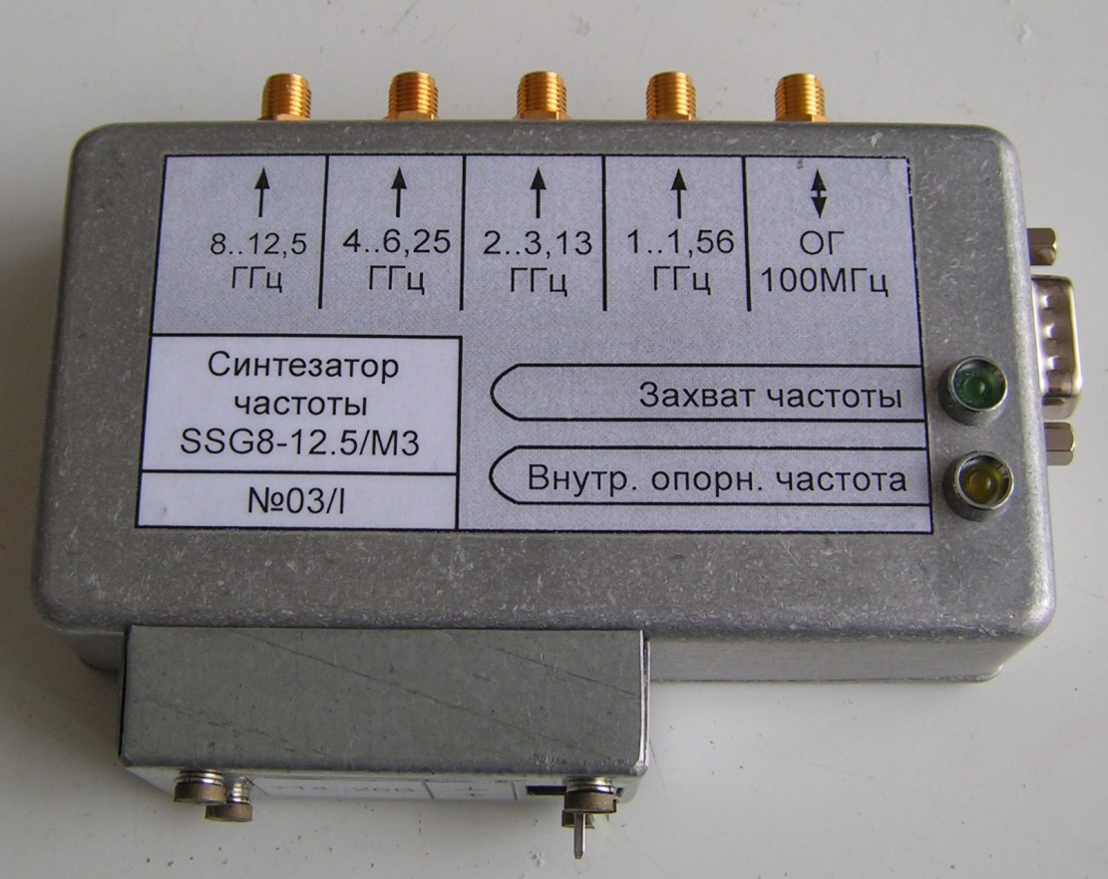

Рисунок 2.4 – Внешний вид синтезатора частоты